ตำรวจภูธรจังหวัดฉะเชิงเทรา




รายงานผลการปฏิบัติประจำ
เดือน ตุลาคม 2568
งานสืบสวน
1.ผลการจับกุมทั้งหมด ประจำเดือน ตุลาคม 2568
1.1 จับกุม จำนวน 17 คดี
1.2 แยกเป็นคดีอาญา 4 กลุ่มดังนี้
6.1.2.1 กลุ่มที่ 1 จำนวน - คดี
6.1.2.2 กลุ่มที่ 2 จำนวน - คดี
6.1.2.3 กลุ่มที่ 3 จำนวน - คดี
6.1.2.3 กลุ่มที่ 4 จำนวน 4 คดี
2 สรุปผลการดำเนินการจับกุมบุคคลตามหมายจับ
2.1 หมายจับทั้งหมด จำนวน 1 หมาย
2.2 ดำเนินการจับกุมแล้ว จำนวน - หมาย
2.3 เดือน ตุลาคม 2568 มีผลการจับกุมตามหมาย จำนวน 1 หมาย
2.3.1 จับกุมหมายจับค้างเก่างของ สภ.คลองเขื่อน จำนวน - หมาย
2.3.2 จับกุมหมายจับต่างพื้นที่ จำนวน 1 หมาย
2.3.3 จับกุมตามหมายจับของศาล จำนวน - หมาย
2.4 สรุปยอดหมายคงเหลือของ สภ.คลองเขื่อน จำนวน 1 หมาย
3.4.1 หมายจับสมบูรณ์ จำนวน 1 หมาย
3.4.2 หมายจับไม่สมบูรณ์ จำนวน - หมาย
3 บุคคลพ้นโทษ / พักโทษ
3.1 จำนวนบุคคลพ้นโทษทั้งหมด จำนวน 6 ราย
3.2 ดำเนินติดตามพฤติกรรมแล้ว จำนวน 6 ราย
3.3 คงเหลือ จำนวน 0 ราย

งานสืบสวน
เมื่อวันที่ 10 ตุลาคม 2568
ภายใต้อำนวยการของ พ.ต.อ.กฤษฎ์นิธิทัต พงธนณัชเมธาพร ผกก.สภ.คลองเขื่อน เจ้าหน้าที่ตำรวจผู้จับนำโดย พ.ต.ท.นิวัฒน์ จรณายุธ รอง ผกก.สส.สภ.คลองเขื่อน,พร้อมด้วยเจ้าหน้าที่ตำรวจชุดสืบสวน สภ.คลองเขื่อน ร่วมกันจับกุม ผู้ต้องหาจำนวน 1 ราย 1 คน
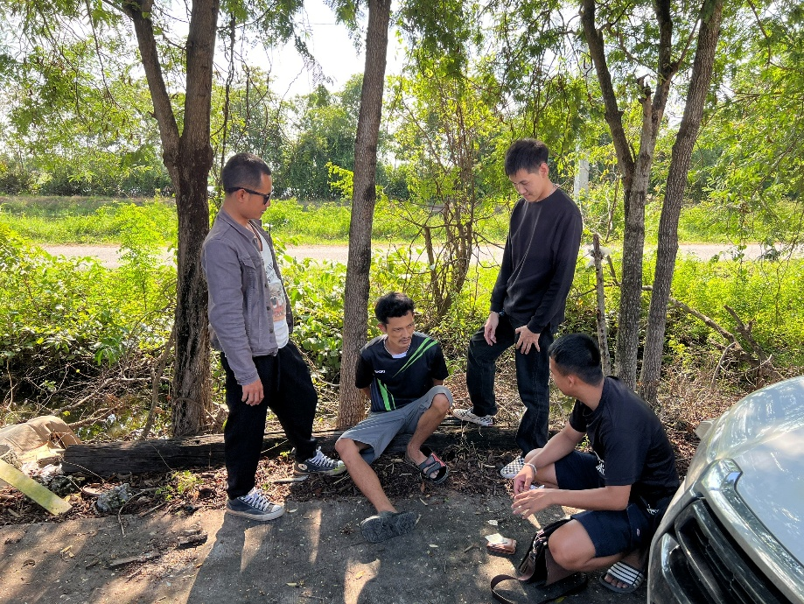

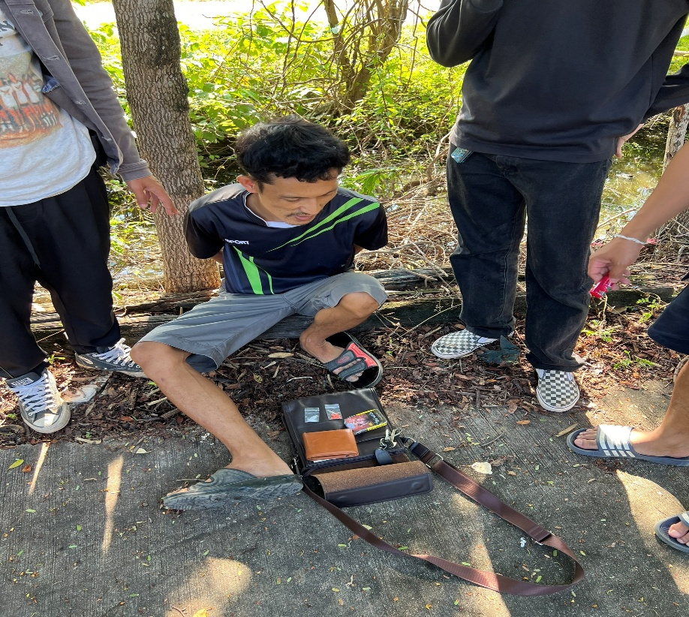

เมื่อวันที่ 6 ตุลาคม 2568 ภายใต้อำนวยการของ พ.ต.อ.กฤษฎ์นิธิทัต พงธนณัชเมธาพร ผกก.สภ.คลองเขื่อน เจ้าหน้าที่ตำรวจผู้จับนำโดย พ.ต.ท.สวัสดิ์ บุญสงค์ สว.สส.สภ.คลองเขื่อน,พร้อมด้วยเจ้าหน้าที่ตำรวจชุดสืบสวน สภ.คลองเขื่อน ร่วมกันจับกุมผู้ต้องหา นายธีรพงศ์ หรือแชมป์ สุวประดับ (สัญชาติ ไทย) อายุ 38 ปี หมายเลขประจำตัวประชาชน 1-2499-00120-45-7 ที่อยู่ 13 หมู่ 2 ต.บางเล่า อ.คลองเขื่อน จ.ฉะเชิงเทรา
พร้อมด้วยของกลางมี
1.ยาเสพติดให้โทษประเภท 1 (ไอซ์หรือเมทแอมเฟตามีน) ชนิดเกล็ดใส แบ่งบรรจุในถุงซิปล็อกใส จำนวน 1 ถุง ชั่งน้ำหนักรวมถุงประมาณ 1.0 กรัม
รวมจำนวนยาไอซ์ทั้งสิ้น 1.0 กรัม ตรวจค้นพบในมือข้างซ้ายของผู้ต้องหาที่ยืนอยู่ขณะตรวจค้น
2.ยาเสพติดให้โทษประเภท 1 (ยาบ้าหรือเมทแอมเฟตามีน) ชนิดเม็ดกลมแบน สีส้ม มีตัวอักษร WY บรรจุในถุงซิปล็อกใส จำนวน 1 ถุง จำนวน 9 เม็ด
รวมจำนวนยาบ้าทั้งสิ้น 9 เม็ด ตรวจค้นพบซุกซ่อนในกระเป๋าหนังสะพายข้างสีน้ำตาลเข้ม ที่ผู้ต้องหาสะพายอยู่ขณะตรวจค้น
3.โทรศัพท์มือถือยี่ห้อ vivo รุ่น V29 สีเทา หมายเลขโทรศัพท์ 095-4139184 เครือข่าย True หมายเลข IMEI 1: 860226060129277 IMEI 2: 860226060129269 จำนวน 1 เครื่อง ตรวจค้นพบในกระเป๋าหนังสะพายข้างสีน้ำตาลเข้ม ที่ผู้ต้องหาสะพายอยู่ขณะตรวจค้น
4.กระเป๋าหนังสะพายข้างสีน้ำตาลเข้ม 1 ใบ
5.ใบรายงานผลตรวจปัสสาวะ จาก รพ.คลองเขื่อน จำนวน 1 ใบ
โดยกล่าวหาว่า
“มียาเสพติดให้โทษประเภท 1 (ยาบ้า,ยาไอซ์หรือแมทเอมเฟตามีน)ไว้ในครอบครองโดยฝ่าฝืนต่อกฎหมาย และเสพยาเสพติดให้โทษประเภท 1 (ยาบ้าหรือเมทแอมเฟตามีน) โดยฝ่าฝืนต่อกฎหมาย”
สถานที่จับกุม บริเวณโรงเรียนวัดก้อนแก้ว หมู่ที่ 4 ตำบลก้อนแก้ว อำเภอคลองเขื่อน จังหวัดฉะเชิงเทรา

งานสืบสวน
เมื่อวันที่ 29 ตุลาคม 2568
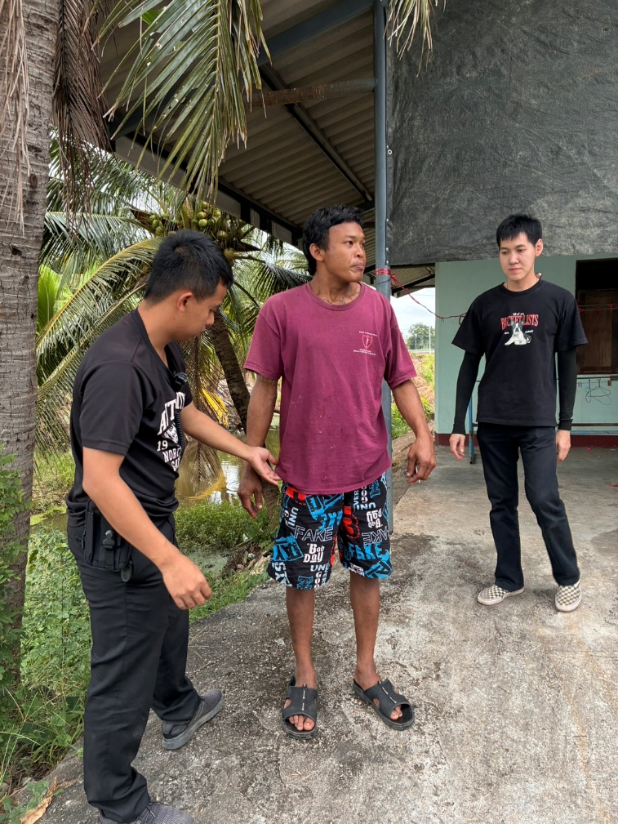
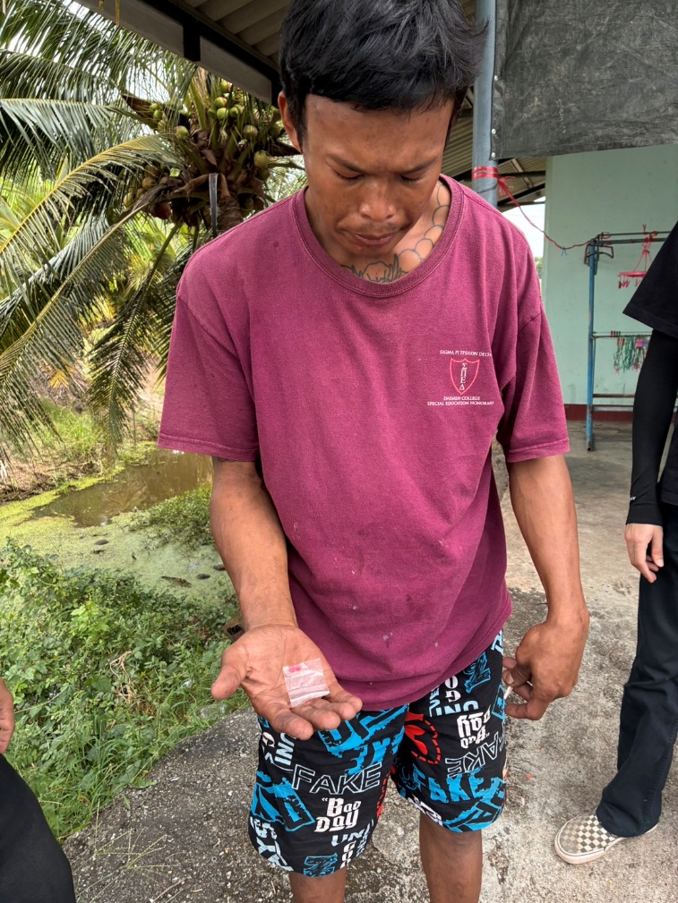
ภายใต้อำนวยการของ พ.ต.อ.กฤษฎ์นิธิทัต พงธนณัชเมธาพร ผกก.สภ.คลองเขื่อน เจ้าหน้าที่ตำรวจผู้จับนำโดย พ.ต.ท.นิวัฒน์ จรณายุธ รอง ผกก.สส.สภ.คลองเขื่อน,พร้อมด้วยเจ้าหน้าที่ตำรวจชุดสืบสวน สภ.คลองเขื่อน ร่วมกันจับกุม ผู้ต้องหาจำนวน 1 ราย 1 คน

เมื่อวันที่ 29 ตุลาคม 2568 ภายใต้อำนวยการของ พ.ต.อ.กฤษฎ์นิธิทัต พงธนณัชเมธาพร ผกก.สภ.คลองเขื่อน เจ้าหน้าที่ตำรวจผู้จับนำโดย พ.ต.ท.สวัสดิ์ บุญสงค์ สว.สส.สภ.คลองเขื่อน,พร้อมด้วยเจ้าหน้าที่ตำรวจชุดสืบสวน สภ.คลองเขื่อน ร่วมกันจับกุมผู้ต้องหา นายธีระวัฒน์หรือโน๊ต มาลัย อายุ 29 ปี เลขประจำตัวประชาชน 1-2499-00425-98-3 อยู่บ้านเลขที่ 44/2 ม.8 ต.บางแก้ว อ.เมืองฉะเชิงเทรา จ.ฉะเชิงเทรา
พร้อมด้วยของกลางมี
1.ยาบ้าชนิดเม็ดกลมแบน สีแดงมีตัวอักษร “WY” ประทับอยู่บนด้านหนึ่งของเม็ดยา บรรจุอยู่ในถุง พลาสติกใสชนิดกดเปิด-ดึงปิด จำนวน 2 เม็ด
2.รายงานผลการตรวจปัสสาวะของ รพ.คลองเขื่อน จำนวน ๑ แผ่น
โดยกล่าวหาว่า
“มียาเสพติดให้โทษประเภท 1 (ยาบ้าหรือเมทแอมเฟตามีน)ไว้ในครอบครองโดยฝ่าฝืนต่อกฎหมาย และเสพยาเสพติดให้โทษประเภท 1 (ยาบ้าหรือเมทแอมเฟตามีน)โดยฝ่าฝืนต่อกฎหมาย”
สถานที่จับกุม บริเวณหน้าบ้านเลขที่ 47/3 ม.5 ต.บางตลาด อ.คลองเขื่อน จว.ฉะเชิงเทรา

งานสืบสวน
เมื่อวันที่ 27 ตุลาคม 2568
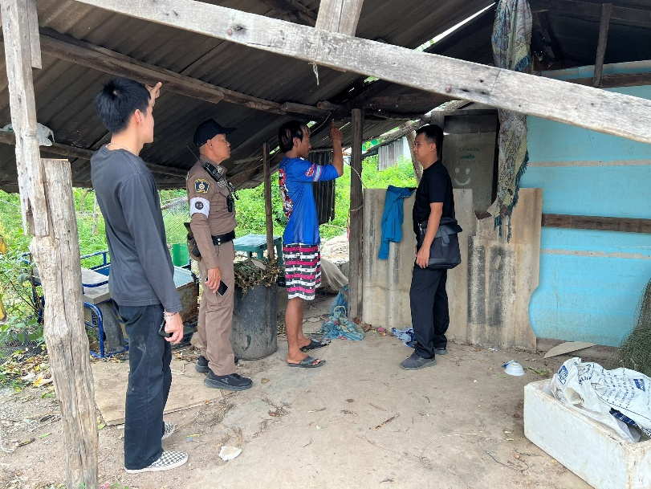
ภายใต้อำนวยการของ พ.ต.อ.กฤษฎ์นิธิทัต พงธนณัชเมธาพร ผกก.สภ.คลองเขื่อน เจ้าหน้าที่ตำรวจผู้จับนำโดย พ.ต.ท.สวัสดิ์ บุญสงค์ สว.สส.สภ.คลองเขื่อน,พร้อมด้วยเจ้าหน้าที่ตำรวจชุดสืบสวน สภ.คลองเขื่อน ร่วมกันจับกุม ผู้ต้องหาจำนวน 1 ราย 1 คน

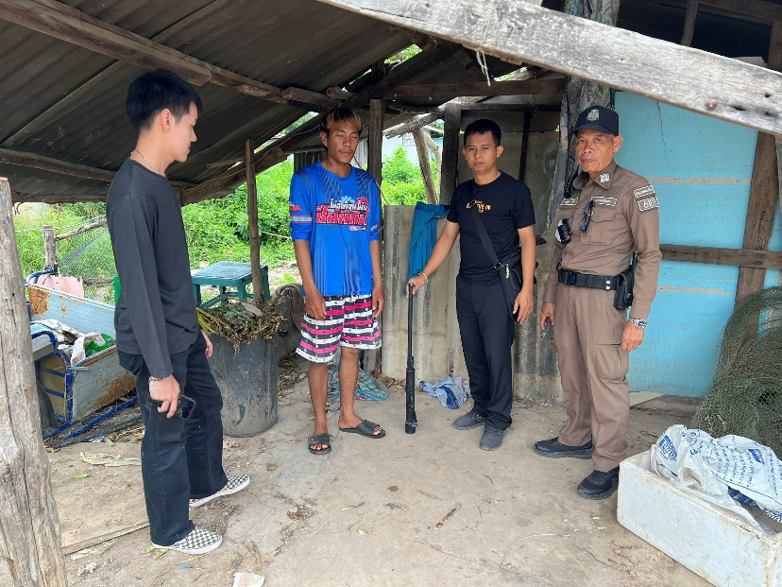

เมื่อวันที่ 27 ตุลาคม 2568 ภายใต้อำนวยการของ พ.ต.อ.กฤษฎ์นิธิทัต พงธนณัชเมธาพร ผกก.สภ.คลองเขื่อน เจ้าหน้าที่ตำรวจผู้จับนำโดย พ.ต.ท.สวัสดิ์ บุญสงค์ รอง ผกก.สส.สภ.คลองเขื่อน,พร้อมด้วยเจ้าหน้าที่ตำรวจชุดสืบสวน สภ.คลองเขื่อน ร่วมกันจับกุมผู้ต้องหา นายอานนท์หรือก้าน บุญเสริม สัญชาติ ไทย หมายเลขประจำตัวประชาชน 2-24110-0014-04-1 อายุ 27 ปี อยู่บ้านเลขที่ 40 ม.4 ต.ก้อนแก้ว อ.คลองเขื่อน จว.ฉะเชิงเทรา
พร้อมด้วยของกลาง
1.อาวุธปืนไทยประดิษฐ์ (ชนิดอัดแก็ส) แบบบรรจุปลายกระบอกไม่มีหมายเลขทะเบียน จำนวน 1 กระ
โดยกล่าวหาว่า
“มีอาวุธปืนไว้ในครอบครองโดยไม่ได้รับอนุญาต”
สถานที่จับกุม บริเวณเพิงพักไม่มีเลขที่ ม.4 ต.ก้อนแก้ว อ.คลองเขื่อน จ.ฉะเชิงเทรา

ข้อมูล ณ วันที่ 30 ตุลาคม 2568

